|  |  |  |  |  |  |  |  |  |
| --- | --- | --- | --- | --- | --- | --- | --- | --- |
| **GPE** | **Área** | | **Docente** | **Grado** | **Tiempo** | | **Período** | **No. Guía** |
| 015 | Tecnología e Informática | | Julián Andrés Riátiva | NOVENO | 1 bloque | | 2 | 9 |
| **Tema:** | | Estructuras en PSeInt | | | | | | |
| **Nombre:** | |  | | **Fecha:** | |  | | |
| **Indicadores de Logro:** | | Realiza taller sobre estructuras en PSeInt | | | | | | |

COLEGIO SEMINARIO MENOR

DE NUESTRA SEÑORA DEL ROSARIO

*Caminamos con Calidad y Excelencia*



**ALGUNAS FUNCIONES EN PSEINT**

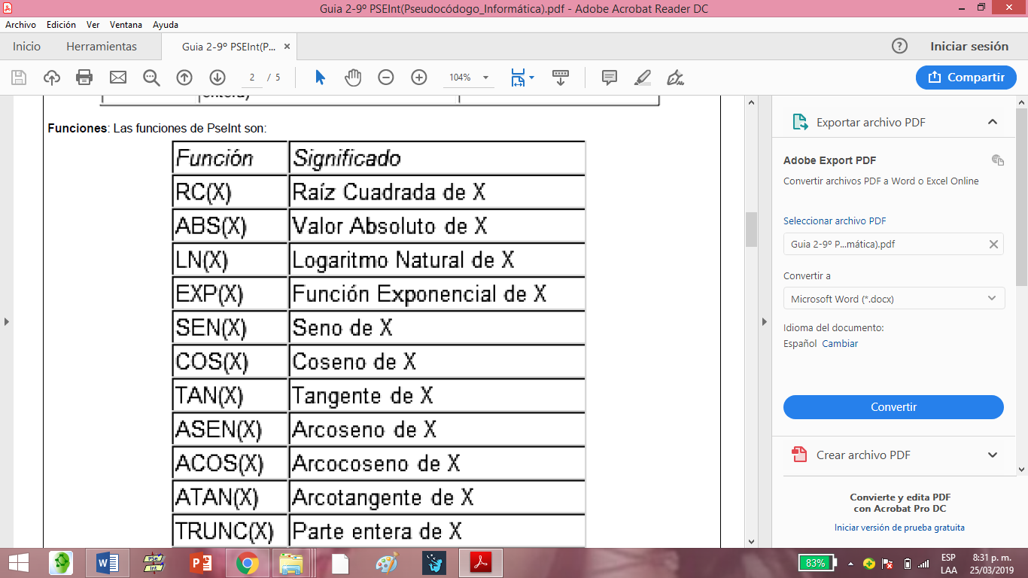

* Antes de realizar este taller, debes crear una carpeta en el escritorio de Windows.
* Luego debes meter en ella los distintos archivos que realices.
* Por ultimo debes coger la carpeta con dichos archivos y comprimirla para posteriormente enviarla a tu profesor al siguiente correo electrónico [jarvtutorvirtual@gmail.com](mailto:jarvtutorvirtual@gmail.com)
* Para realizar este taller habrán disponibles 2 clases o 2 bloques.

1. **Programa que me permita saber la raíz cuadrada de un numero con el ciclo repetir**

<https://www.youtube.com/watch?v=J6KtHgN49aA>

**Programa que me permita saber la raíz cuadrada de un número**

<https://www.youtube.com/watch?v=4vWMg-_b_TI>

1. **Programa que me permita calcular el valor absoluto de un número**
2. Primero consultar que es y de que trata el valor absoluto de un numero
3. <https://www.youtube.com/watch?v=slDNSy_2Uyo>
4. **Programa que me permita calcular el Logaritmo natural de un numero**
5. Primero consultar que es el logaritmo natural de un numero
6. <https://www.youtube.com/watch?v=1Dnzy1uMfzM>
7. **Programa que me muestre la función exponencial de un numero**

<https://www.youtube.com/watch?v=G240GYdUdRQ>

1. **Programa que me muestre el funcionamiento de la función sen(x)**
2. **Consultar de que trata la función matemática sen (x)**
3. <https://www.youtube.com/watch?v=ArBTgKbACDE>
4. **Programa que me muestre el funcionamiento de las función Sen (x), cos (x), Tan (x), Cot(x), Sec(x), Cosecante(x)**
5. **Consultar las fórmulas de las funciones trigonométricas anteriormente mencionadas.)**
6. **Realizar el respectivo programa con base en el Pseudocódigo.**

